Оглавление

Введение 4
1. Организационно-экономическая характеристика ООО «Русфинанс Банк» 5
2. Организация автокредитования в ООО «Русфинанс Банк» 9
Заключение 14

Введение
Актуальность темы исследования обусловлена тем, что автокредитование в настоящее время стало наиболее популярным. Поэтому появилось много банков, которые предлагают различные виды кредитования, а так же различные кредитные линии. Одним из самых популярных видов кредитования, безусловно, является, автокредитование. Приобрести автомобиль хочется многим, однако не многие могут позволить себе приобретение авто за наличные.
Целью преддипломной практики является выявление современных проблем автокредитования в РФ и оценка перспектив его развития. Достижение поставленной цели обусловило постановку и решение следующих задач:
- рассмотреть сущность и принципы кредитования;
- ознакомиться с основами нормативно-правового регулирования потребительского кредитования;
- изучить рынок автокредитования на современном этапе в РФ;
- дать краткую характеристику деятельности ООО «Русфинансбанк»;
- рассмотреть порядок и условия автокредитования физических лиц;
- проанализировать предоставленные автокредиты физическим лицам;
- рассмотреть этапы формирования рынка автокредитования в РФ;
- разработать меры повышения эффективности рынка автокредитования в РФ
- рассмотреть перспективы развития автокредита в РФ.
Объектом исследования выступает кредит как экономическая категория.
Предметом исследования является особенности автокредитования.
Цель преддипломной практики – исследовать вопросы информационного обеспечения в процессе финансового планирования и инвестиционном проектировании, проблемы внедрения информационных технологий в банке.

1. Организационно-экономическая характеристика ООО «Русфинанс Банк»

«Русфинанс Банк» (общество с ограниченной ответственностью) был учрежден в мае 1992 года в качестве общества с ограниченной ответственностью под названием «Промэк-Банк» Группой «Промэк», производителем корпусной мебели. Первоначально «Промэк-Банк» оказывал услуги в области расчетов и услуги по кредитованию юридических лиц, в частности, компаниям, связанным с Группой «Промэк». В 2000 году «Промэк-Банк» был приобретен Группой «СОК», занимающейся производством запасных частей и сборкой автомобилей, которая сменила стратегию «Промэк-Банка» и переориентировала его с оказания услуг юридическим лицам на оказание розничных банковских услуг. После приобретения Группой «СОК» «Промэк-Банк» начал предлагать продукты потребительского кредитования и развивать региональную сеть.
Для целей расширения деятельности на российском рынке потребительского кредитования в июле 2005 года «Промэк-Банк» был приобретен Группой Société Générale. После приобретения «Промэк-Банк» сменил свое название на «Русфинанс Банк». К 1 октября 2006 года деятельность по предоставлению кредитов в точках продаж перешла от ООО «Русфинанс» к ООО «Русфинанс Банк». В феврале 2006 года Центральный банк Российской Федерации (далее – «ЦБ РФ») выдал ООО «Русфинанс Банк» лицензию на осуществление банковской деятельности № 1792, дающую право на осуществление всех видов банковских операций, включая операции с физическими лицами.
Организационно-правовой статус ООО «Русфинанс Банк» - Общество с ограниченной ответственностью. Обществом с ограниченной ответственностью признается учрежденное одним или несколькими лицами общество, уставный капитал которого разделен на доли определенных учредительными документами размеров. Участники этого общества не отвечают по его долгам и лишь несут риск убытков, связанных с деятельностью общества, в пределах стоимости внесенных ими вкладов. Даже участники, не внесшие свои вклады полностью, отвечают по обязательствам общества с ограниченной ответственностью лишь той частью своего личного имущества, которая соответствует стоимости неоплаченной части вклада (п.1 ст.87 ГК).
С 4 ноября 2004 года Банк является членом системы обязательного страхования вкладов.
Данная система функционирует на основании федеральных законов и нормативно-правовых актов, а ее управление осуществляет Государственная корпорация «Агентство по страхованию вкладов». Страхование обеспечивает обязательства Банка по вкладам на сумму до 700 тыс. руб. для каждого физического лица в случае прекращения деятельности и отзыва лицензии ЦБ РФ на осуществление банковской деятельности.
«Русфинанс Банк» получил рейтинг международного агентства Moody’s. Кредитный рейтинг, присвоенный Moody’s, – «Baa3/P-3», прогноз «Стабильный». Рейтинг по национальной шкале – Aaa.ru.
По состоянию на 31 декабря 2010 года Банк имел 122 структурных подразделения за пределами Самарской области в форме кредитно-кассовых офисов, в том числе с кассой 11 (31 декабря 2009 года: 128 структурных подразделений за пределами Самарской области на территории Российской Федерации, в том числе с кассой 38).
ООО «Русфинанс Банк» – один из лидеров рынка, предлагающий наиболее полный спектр услуг в сфере потребительского кредитования:
- автокредитование,
- кредитование в точках продаж,
- выпуск кредитных карт,
- предоставление кредитов наличными.
На территории России Русфинанс Банк представлен в 64 регионах – от Калининграда до Владивостока.
Организационная структура ООО «Русфинанс Банк» представлена на рис. 1

Собрание учредителей

Служба внутреннего контроля

Отдел внутрибанковских операции

Правление

Служба
Безопасности

Операционный отдел

Комитет по управлению активами и пассивами

Отдел денежного обращения

Кредитный комитет

комитет

Отдел валютного регулирования
Отдел по работе с ценными бумагами
Кредитный отдел
Депозитный отдел

Отдел экономического и финансового анализа
Отдел по депозитам физических лиц

Рис. 1. Организационная структура ООО «Русфинанс Банк»

Высшим органом коммерческого банка является общее собрание учредителей, которое должно проходить не реже одного раза в год. На нем присутствуют представители всех учредителей банка на основании доверенности. Общее собрание правомочно решать вынесенные на его рассмотрение вопросы, если в заседании принимает участие не менее трех четвертей учредителей банка.
На 01.01.2011 г. совокупный кредитный портфель ООО «Русфинанс Банк» составил 31,9 млрд. руб. и был практически полностью представлен кредитами физ. лицам. В структуре выданных розничных кредитов на 01.01.2011 г. преобладали автокредиты (71%), на долю потребкредитования пришлось 28%, в то время как оставшаяся часть была представлена займами, выданными посредством кредитных карт.
На 01.01.2011 г. доля проблемных ссуд со сроком просроченной задолженности свыше 90 дней (NPL) в кредитном портфеле составила 5,8%. (см. рис.1.2)

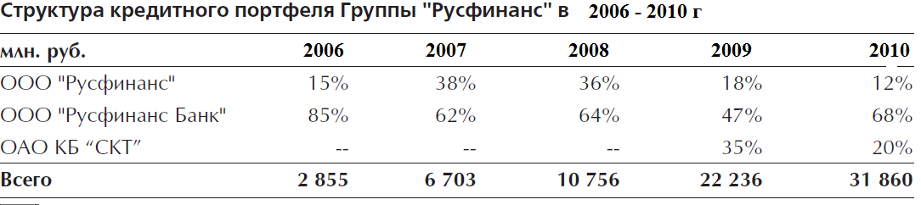
Рис 2. Структура портфеля группы «Русфинанс» 2006-2010 г

Основу ресурсной базы компаний Группы составляют средства, предоставленные материнской структурой и отраженные в отчетности в качестве субординированных депозитов АО УФ "Русфинанс САС", привлеченных займов Группы Societe Generale, а также дополнительных взносов в УК ООО "Русфинанс".
Существенную финансовую поддержку операций ООО "Русфинанс Банк" также осуществляет МФК, как путем открытия кредитных линий, так и за счет выставления поручительства по облигационным займам серии 01 и 02. Необходимо также отметить среди кредиторов Группы Европейский Банк Реконструкции и Развития.
По состоянию на 01.01.2011 г. до 64% обязательств ООО "Русфинанс Банк" было сформировано средствами, привлеченными от связанных структур, МФК и ЕБРР.
Кроме вышеуказанной финансовой поддержки, фондирование банков Группы осуществляется за счет привлечения депозитов и открытия расчетных счетов предприятий и населения.

Организация автокредитования в ООО «Русфинанс Банк»

Результат работы ООО «Русфинанс Банк» в сфере автокредитования является следствием интереса банка к данному виду ссуд и как следствие активной работой департамента автокредитования по созданию наиболее востребованных среди населения программ и, конечно же, их доступности для клиентов. ООО «Русфинанс Банк» соответствует современным реалиям. Он является участником различных специальных программы
- программа государственного субсидирования автокредитования
Суть программы государственного субсидирования в том, что государство предоставляет банкам субсидию, возмещающую проценты в размере 2/3 действующий ставки рефинансирования в случае оформления кредита на автомобиль собранный на территории Российской Федерации
На первое октября 2011 г. в кредитном портфеле ООО «Русфинанс Банк» доля кредитных продуктов выданных с государственным субсидированием процентной ставки составляет 19%
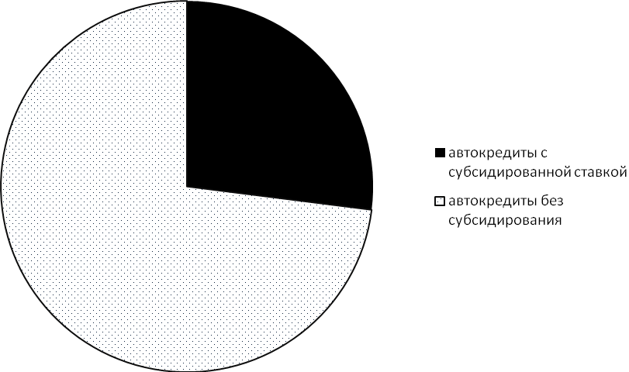
Рис. 3. Доля кредитных продуктов в кредитном портфеле автокредитов ООО «Русфинанс Банк» с субсидированной процентной ставкой
Источник: составлено автором на основании внутренней отчетности банка
- программа Лада-финанс
Совместная программа с ГК АвтоВАЗ, банк предлагает при оформлении кредита на покупку автомобилей ВАЗ КАЛИНА и ВАЗ ПРИОРА сниженные процентные ставки, а группа компаний АвтоВАЗ делает на автомобили скидки. В некоторых случаях при большом первоначальном взносе клиента и небольшом сроке кредита, размер скидки равен сумме процентов за весь период кредитования и маркетинговая ставка по продукту равна 0 %. Данная программа в ООО «Русфинанс Банк» начала свое действие в октябре 2010 года и ее доля в общем кредитном портфеле составляет 0,018 %

Рис. 4 Удельный вес продаж в кредитном портфеле автокредитов ООО «Русфинанс Банк» по специальной программе Лада-Финанс
Источник: составлено автором на основе внутренней отчетности банка
- специальные программы с производителями и дистрибьюторами следующих марок автомобилей ZAZ, UZ-DAEWOO, ГАЗ, CHERY , VOLVO, CHRYSLER, JEEP, DODGE, ISUZU, MITSUBISHI FUSO, HYUNDAI
Банк предлагает клиентам приобретающими автомобили выгодные условия кредитования, дистрибьютор в свою очередь обеспечивает банку рекламную поддержку, возмещает часть процентной ставки и рекомендует салонам официальным дилерам работать с банком, так же в некоторых случаях производитель делает скидки на автомобили, счет чего маркетинговая ставка уменьшается.
